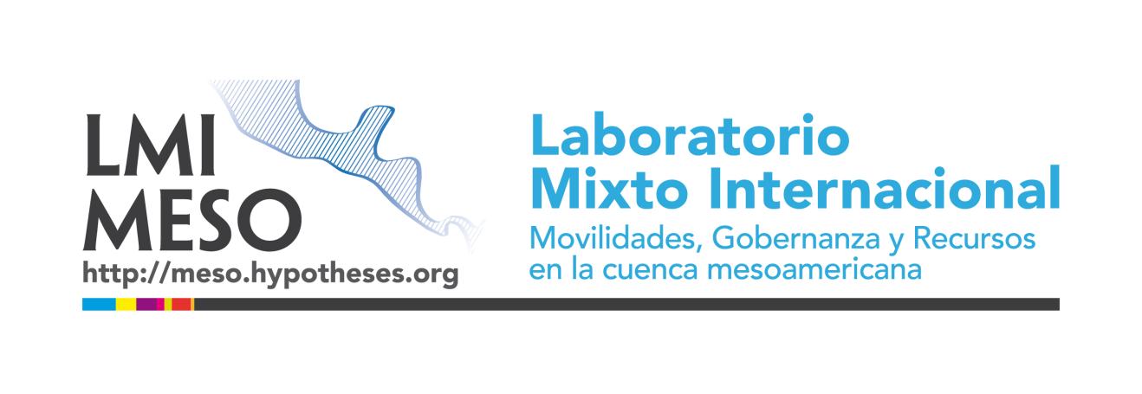

Primer Curso Intensivo Internacional (CII) del LMI MESO
(Costa Rica 1-5 de diciembre de 2014)

Este primer CII del LMI MESO estuvo organizado por Abelardo Morales (FLACSO CR-UNA), Odile Hoffmann (IRD) e Isabel Avendaño (UCR). El curso tuvo lugar en instalaciones que la UCR tiene a unos 20 minutos de San José, una estación de experimentación para ganado lechero que utilizan las escuelas de agronomía y veterinaria. La estación se encuentra en medio de una zona boscosa, cuenta con varias cabañas en las que nos alojamos todos los participantes. Las instalaciones incluyen un comedor grande y dos salones de tamaño suficiente para albergar a cerca de 40 personas, con conexión a internet. En este ambiente fue que se llevó a cabo este primer CII del LMI MESO, con sesiones diarias de 8 a 13 horas y de 15 a 19 horas. Cabe señalar que el espacio en el que se llevó el curso propició que se diera un amplio intercambio personal y profesional entre alumnos(as), entre alumnos(as) y profesores(as) y entre profesores(as).
Durante estos cinco días tuvimos sesiones alternadas de exposiciones de los investigadores participantes (Odile Hoffmann y Eric Léonard, del IRD; Laurent Faret, de la universidad Paris Diderot; Emilia Velázquez, del CIESAS; Matilde González, de FLACSO Guatemala; Abelardo Morales, de FLACSO Costa Rica; Guillermo Acuña, de la Universidad Nacional de Costa Rica). Después de cada una de las exposiciones se entabló un debate con los estudiantes y profesores presentes. Patricia Arias (U de G, México) no pudo asistir por problemas de salud pero nos envió su exposición en diapositivas, las cuales expusimos y armamos un pequeño debate en torno a las preguntas y afirmaciones que la Dra. Arias plateaba en su power point. Una segunda actividad fue la presentación de las investigaciones en curso de cada uno de los alumnos participantes, quienes recibieron comentarios y preguntas acerca de sus trabajos. Una tercera actividad consistió en la impartición de un módulo metodológico, dividido en cuatro sesiones, y que en esta ocasión versó sobre formas avanzadas de búsqueda de información en la Internet, así como de gestión bibliográfica. El módulo fue impartido por una especialista –Laurence Goury– del IRD en estos temas y fue una actividad que gustó de forma especial a los(as) alumnos(as).
Al curso asistieron 24 alumnos(as) en total, procedentes de Costa Rica, Guatemala, México, El Salvador, Honduras, Cuba y Francia, quienes están en proceso de elaboración de sus tesis de doctorado, maestría y licenciatura. En enero está previsto un foro virtual de dos días en el que intercambiaremos opiniones en torno a dos preguntas de trabajo relacionadas con las temáticas del curso, y finalmente los alumnos deberán entregar un texto final que se pretende sea parte misma de su tesis. Es decir, buscamos que el CII no los distraiga de sus trabajos de tesis sino que les sirva para ampliar o iniciar alguno de sus capítulos de tesis. El curso tendrá valor curricular y será avalado por FLACSO CR.
El costo aproximado del CII de Costa Rica fue de 20 000 euros (unos 360 000 pesos), incluidos 4 500 dólares (65 000 pesos) aportados por FLACSO-Costa Rica y la logística de transporte de la UCR; el CIESAS participó con becas para sus estudiantes. Esta vez, la mayor parte de los recursos provinieron del IRD pero en 2015 el financiamiento por parte del IRD será de menor cuantía, por lo que la búsqueda de recursos complementarios será una tarea mayor de los organizadores del segundo CII. Debemos recordar que ahora contamos con un financiamiento semilla que otorgó el IRD para echar a andar el LMI MESO, el cual debe ser aprovechado para establecer mecanismos de financiamiento diversificados.
Acorde a este apremio:
- Se ha tomado contacto con el Instituto Francés de América Central, en San José, para solicitar el apoyo de las embajadas de Francia en le región para el financiamiento de la participación de un estudiante centro-americano por país. Problema: parece ser que los financiamientos de la cooperación francesa en el 2015 estarán focalizados en el tema del cambio climático en vista de la cumbre COP21 en Paris 2015… Pero varios de los estudiantes centroamericanos del CII de Costa Rica desarrollan temáticas “compatibles” con ese enfoque y el del curso 2015 (migración y desastres, por ejemplo);
- Quedan por explorar varias posibilidades más: los instrumentos de partenariado del IRD (ATS, DSF, PPR REMS); las fundaciones como la Ford (en torno a una solicitud conjunta de FLACSO y CIESAS para pagar boletos de avión de estudiantes centroamericanos); el Colegio Franco-Mexicano; los apoyos del CNRS para las “escuelas de verano”. Será muy importante el apoyo institucional por parte del CIESAS pues parte del éxito del CII de Costa Rica fue que tanto FLACSO CR como la Universidad de Costa Rica dieron un apoyo total a la organización del evento.

Relatoría elaborada por Odile Hoffmann, Eric Léonard y Emilia Velázquez (18/12/2014).

